什么是线程安全？

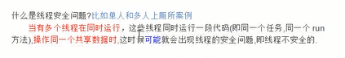
2、线程安全举例（卖票）
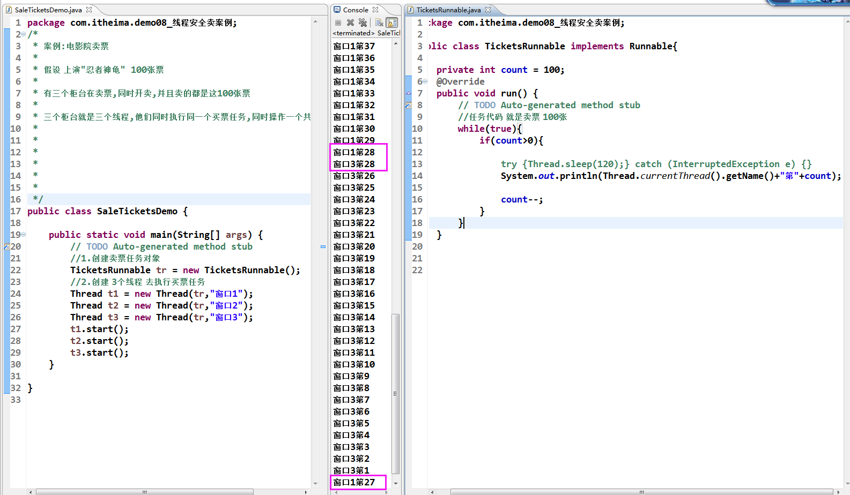
从上面可以看出卖票不同的线程居然会出现卖相同的一张票，这就是线程安全问题
产生线程安全的原因，是因为cpu在快速切换线程的时候，代码可能还没有全部执行完毕导致的。如下：
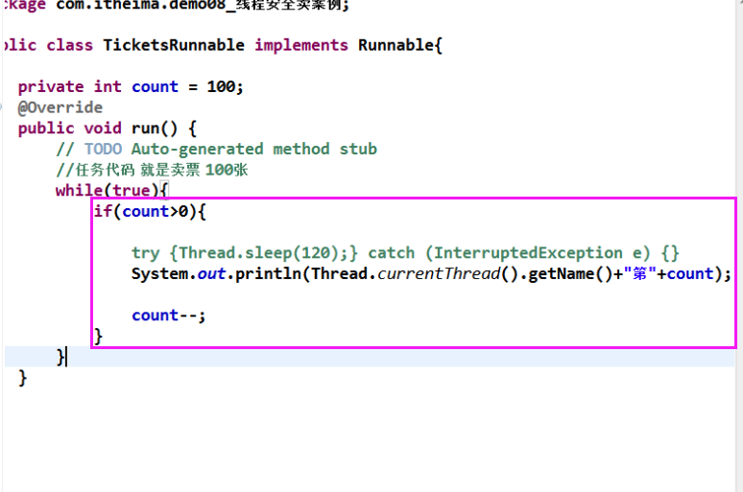
比如执行了system.out.println()那一句后，cpu就进行了线程切换，导致代码没有执行完毕，导致线程安全问题。

